

TÜRKÇE ÇALIŞMA KAĞIDI

BOŞLUKLARI DOLDURALIM
Aşağıdaki cümlelerde boş bırakılan yerleri uygun ifadelerle tamamlayınız.
anlamdaş
sonra
yaşlı
çekim eki

yapım eki
sual

atasözü
eş sesli

- Eş anlamlı sözcüklere aynı zamanda ………………………………………………………sözcükler de denir.
- “Sinema“ sözcüğü, sözlük sıralamasında “silgi“ sözcüğünden …………………………….gelir.
- Soru sözcüğünün eş anlamlısı “……………………………….“ sözcüğüdür.
- …………………………………… sözcüğü türemiş bir sözcüktür.
- “-ler,-lar“ çoğul ekleri aynı zamanda …………………………………………………..dir.
- Sözcüklere eklenen ekler,sözcüğün anlamını değiştiriyorsa…………………………………………dir.
- Saz sözcüğü …………………………………. bir sözcüktür.
- Atalarımızın yaşadığı deneyimler sonucunda oluşturdukları öğüt veren kısa ve özlü sözlere
………………………….. denir.

AŞAĞIDAKİ SORULARDA DOĞRU SEÇENEĞİ İŞARETLEYELİM
1.

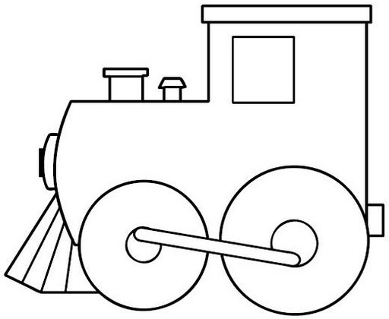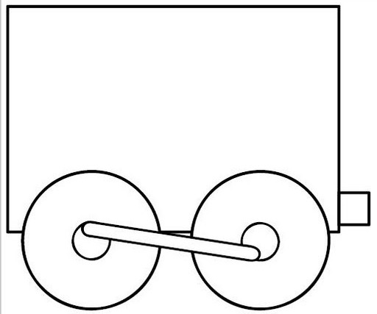
vatan
kalemlikk
sabun
Trenin kaç numaralı vagonundaki sözcük, türemiş sözcüktür?
A) 1 B) 2 C) 3

2.Hangi sözcük yapı bakımından diğerlerinden farklıdır?
A) Eskişehir B) Bakırköy C) Arabacı

3.Aşağıdaki ifadelerden hangisi yanlıştır?
A) İki veya daha fazla sözcüğün birleşerek oluşturduğu yeni sözcüğe birleşik sözcük denir.
B) “-cı,-lı,-lık,-sız“ ekleri, yeni sözcükler oluşturur.
C) “-ler,-lar” çoğul ekleri, aynı zamanda yapım ekidir.

4.Aşağıdaki eşleştirmelerden hangisi yanlıştır?
A) Anıtkabir ------- birleşik sözcük
B) Acılı ------------- basit sözcük
C) Balıkçı -----------türemiş sözcük
: Kocaeli

:Konya

:Kayseri
5.Yanda sembollerle gösterilen il adlarının alfabetik sıraya
(sözlük sırasına) konulmuş hali hangi seçenekte doğru verilmiştir?

A) B) C)

6.”Gerçek arkadaş, kusurlarımızı, hatalarımızı söyleyendir.”anlamına gelen atasözü hangisidir?
A) Doğru söz,yemin istemez. B) Dost, acı söyler. C) Dost kara günde belli olur.

7.Aşağıdaki cümlelerden hangisinde bir deyim kullanılmamıştır?
A) Beni can kulağı ile dinle.
B) Arkadaşım beni arkamdan vurdu.
C) Bu hatayı yapmamalıydım.

BETİMLEME: Bir varlığı, bir konuyu kendisine özgü biçimde, ayrıntılarıyla anlatmaya betimleme (tasvir etme) denir.

8. Aşağıdaki cümlelerin hangisinde betimleme vardır?
A) Bu ağacın meyveleri henüz olgunlaşmamış.
B) Elma ağacının sararan yaprakları yalnızlığı hatırlatıyor.
C) Söğüt ağacı yıllardır burada duruyor.

9.Hangi cümlede altı çizgili ek, eklendiği sözcüğün anlamını değiştirmiştir?
A) Evden çıkınca bana haber ver. B) Bu kitaplık yeni. C) Bütün gözler onu aradı.

10.Hangi seçenekte birleşik sözcük yoktur?
A) İstanbul’daki gecekondular şimdi çok pahalı.
B) Bu yaz havalar çok sıcak olacakmış.
C) Şubat tatilinde öğretmenim Uludağ’a gidecek.

11. Hangi kutudaki sözcük,basit sözcüktür?
A) B) C)
şekerci
ayak
sözlük

